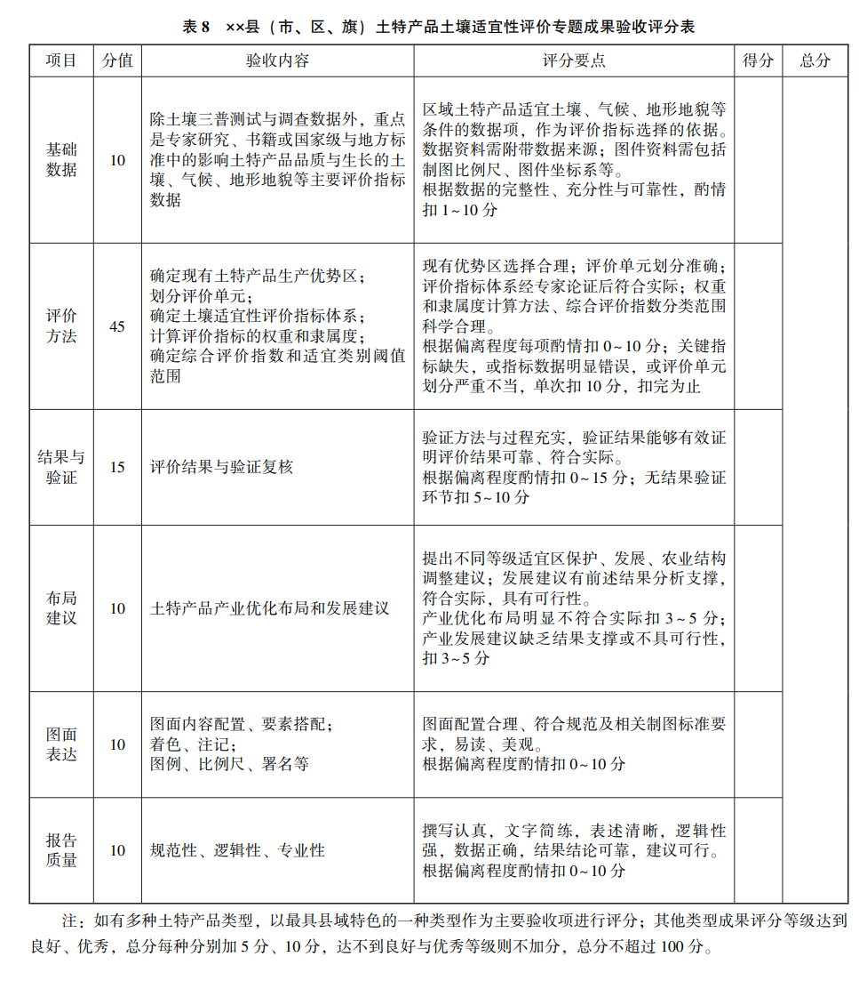

一、报告要求
帽段：简述本县（市、区、旗）土特产品类型与分布、特点、评价流程、目的意义等

（一）土特产品生产概况
本县（市、区、旗）主要土特产品类型、品质特点、种植历史、生产现状（种植区域、面积、品质与产量等）与产业发展（品牌状况、市场状况与产业规划等）。
暂无问题。

（二）土特产品适宜环境条件分析
综合土特产品生长、品质特性与土、肥、水、气、热等之间的关系结合现有土特产品生产优势区，分析影响土特产品生长和特有品质的土壤、气候、地形等环境要素特征指标，确定适宜性评价预选指标。

1.气候条件
包括光照、积温、水分关键生育期的降水、小气候、干燥度、昼夜温差等（尽量用定量化指标数据）。
无霜期前后矛盾。1.1称“平均无霜期169天”，2.2.1称“无霜期178～185天”，同一指标数值不一致，需统一口径。

2.土壤条件
包括土壤类型、质地与质地构型（排水性与持水性）、有效土层厚度、ｐＨ、盐碱度、有机质、特征中量和微量元素（可综合利用土壤三普、地质调查与背景元素调查数据等）、CEC等土壤指标。
暂无问题。

3.地形地貌与成土母质条件
包括海拔、坡向、坡度、母岩母质等。
暂无问题。

（三）评价流程与方法概述

1.资料收集与整理
包括土特产品土壤三普数据集土特产品品质与产量、优质高效生产、适宜环境条件等已有研究数据和结果相关国家与地方标准中的土特产品品质、土壤、气候条件等数据土壤图、土地利用现状图、地质图、DEM、遥感影像等图件资料。
暂无问题。

2.评价指标体系
结合土壤三普土特产品区样点调查及测试化验数据以及已有研究成果数据总结分析已有种植区域中的优势区土壤及环境组合特征（如土壤、气候、地形地貌等指标突出影响土特产品品质与产量的特征指标）结合最大熵模型法、熵权法与专家经验法等确定评价指标集（含限制性指标与适宜性指标）、各指标隶属度与权重。
乡镇名称笔误。1.1中“最低点为蛤泊乡闫深港村北深水港”写为“蛤泊乡”，而帽段、1.1、1.3及表3.7均作“蛤泊镇”，前后不一致，应为“蛤泊镇”。
4.1节乡镇种植比例与1.3节种植面积数据严重矛盾。1.3给出各镇种植面积：蛤泊镇约8994亩、石门镇8855亩、刘田各庄镇804亩；而4.1节称蛤泊镇、石门镇“现有种植面积仅占优势区和适宜区总面积的20.11%”、刘田各庄镇“13.65%”。按1.3数据复算：蛤泊镇8994/10252＝87.73%、石门镇8855/18307＝48.37%、刘田各庄镇804/30879＝2.60%，与4.1节数值均不符。这些镇级比例与种植面积数据无法互相印证，需核实其口径与来源。
全县“现有种植面积占优势区和适宜区总面积”比例前后矛盾。4.1节开头写“19.95%”，后文又出现“20.11%”。按数据复算：22952/（81110＋33040）＝22952/114150＝20.11%，故“19.95%”有误，应统一为20.11%。
3.3.5节“结合昌黎县现有土特产品优势区及其适宜性评价综合指数”疑为复制粘贴笔误。本报告评价对象为卢龙县，若确为参照邻县昌黎县的优势区阈值，应明确说明参照关系；否则应改为“卢龙县”。
3.3.5节“S1～0S2为适宜区”中“0S2”多出“0”字，应为“S1～S2”。
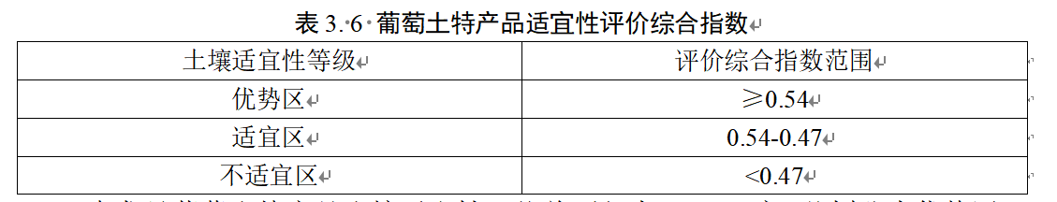
表3.6综合指数范围“0.54-0.47”按从高到低排列，与上下两档“≥0.54”“<0.47”的方向性不一致。
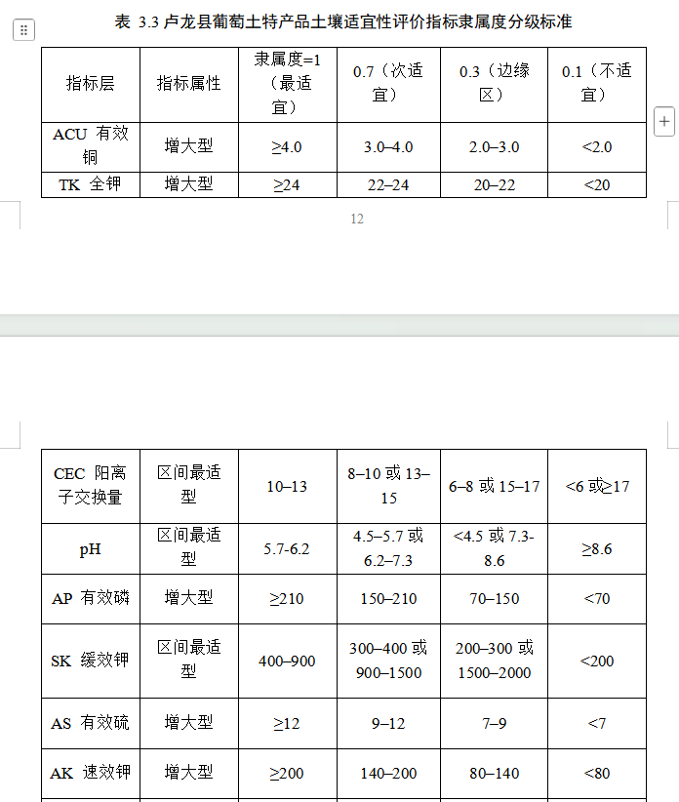
有效铜过高存在铜毒害风险，但当前隶属度为增大型（越高越好），没有设置有效铜含量的毒害上限阈值；当土壤有效铜超量时，隶属度仍然为1，会造成评价错误。

3.评价方法与制图
基于综合考虑专家经验法、最大熵模型法和熵权法得出最优的各评价指标的隶属度与权重计算不同评价单元的适宜性评价综合指数确定优势区、适宜区、不适宜区分类范围空间制图方法与实现过程。
暂无问题。

（四）评价结果与验证
基于上述评价指标体系和评价方法，给出土特产品土壤适宜性所有类别的面积及其分布特征；选取不同适宜类别区调查土特产品品质和产量，进行现场校验和专家研判，校核评价方法与结果的科学性和准确性以及土地资源配置合理性等。提供评价结果图（A3彩色折页）。
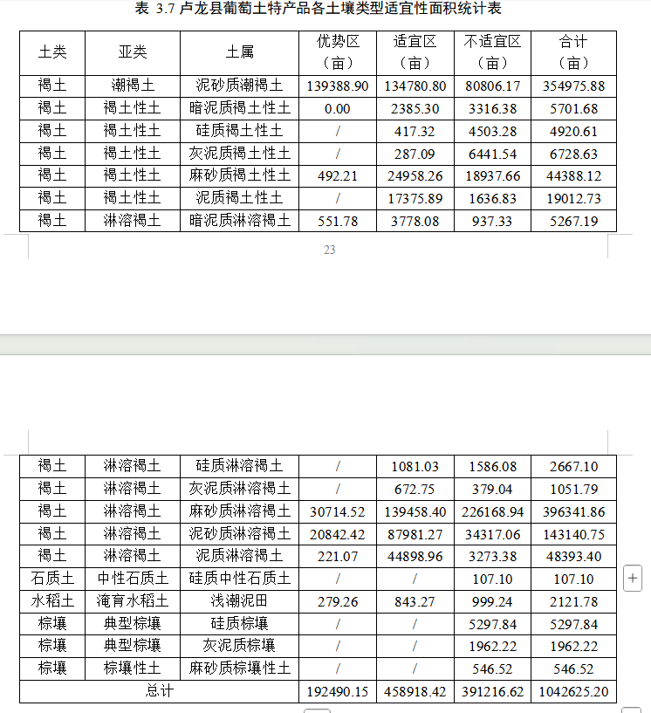
表3-7土壤类型适宜性面积统计表，石质土面积很小，全部落入不适宜区，正文没有解读；棕壤全部为不适宜区，需要简要文字分析原因。

（五）土特产品种植优化布局和产业发展建议

1.种植布局建议
基于评价结果与分析阐述现状面积、分布与评价结果差异提出不同适宜类别区保护、发展、农业结构调整建议；结合省域范围内或跨县同一土特产品土壤适宜性评价结果以及土特产市场容量与需求，阐述潜在发展空间及分布。
暂无问题。

2.产业发展建议
面向土特产品品质保育的土壤定向培育、作物栽培、种质资源保护技术等的对策建议；面向规模化种植的田间基础设施如道路交通、灌溉排水、机械化条件等的改善建议；面向技术推广、品牌建设、产业链建设等的发展建议。
暂无问题。

二、数据要求
土特产品土壤适宜性评价的数据成果包括基础数据、过程数据与成果数据。空间数据采用GDB格式存储，其他统计或分级数据可采用xls格式或GDB格式存储。
未提供土特产品土壤适宜性评价的数据成果。
（一）基础数据

1.样点数据
土特产品土壤适宜性评价所采用的样点数据，包括土壤属性数据、气候、地形地貌数据，还应包括专家关于土特产品品质与产量、优质高效生产的土壤气候适宜条件的研究数据，以及相关国家与地方标准中土特产品生产的品质、土壤、气候等主要评价指标数据。

２.基础图件
包括土壤三普成果县级土壤类型图，以及评价过程中可能用到的行政区划图（乡镇边界、道路、河流水域）、土地利用现状图、气候图（年均降水量、积温、极端低温/高温及其发生频率等）、DEM、地质图、地球化学图等相关图件资料。

（二）过程数据
评价单元各评价指标含筛选前的所有评价指标（环境变量）数据、隶属度分级表。

（三）成果数据
包括每个土特产品的土壤适宜性评价单元及评价结果图；每个评价单元包括内部标识码、面积、县名称、乡镇名称、土类、亚类、土属、土种、地类名称、各评价指标、各评价指标隶属度分值、各评价指标权重、适宜性综合评价指数、适宜类别（优势区、适宜区或不适宜区）等。

三、评价思路与方法

（一）确定评价预选指标
结合现有土特产品品质与产量等生产现状经专家研讨确定土特产品种植的优势区域遴选现有优势种植区的气候、土壤、地形地貌等指标形成适宜性评价预选指标集建立土特产品评价基础数据集。

（二）划分评价单元
采用第三次全国土壤普查成果县级土壤类型图作为评价单元评价单元过大时可叠加环境变量图层（如土地利用现状图、坡度、坡向、DEM、行政区划图、地质图、地球化学图等）以形成的图斑作为评价单元。

（三）构建评价指标体系
将选定现有土特产品优势区的土特产品土壤适宜性评价预选指标，利用最大熵模型分析各评价指标的隶属度，筛选土壤、气候、地形地貌等重要评价指标，并结合现有种植优势区的土壤及环境特征指标，经专家评估形成评价指标体系。

（四）计算评价指标隶属度和权重
基于选定的适宜性评价指标基础数据集，计算每一评价单元各评价指标的隶属度和权重，进行专家经验评判与修订，得出最优的各评价指标隶属度与权重。

（五）划分适宜类别
利用上述最优的各评价指标隶属度与权重，计算各评价单元的适宜性评价综合指数，确定优势区、适宜区和不适宜区的综合评价指数范围，划分土特产品土壤适宜性优势区、适宜区、不适宜区类别，并分析不同适宜类别区存在的土壤与环境限制因素。

（六）验证评价结果与形成成果
土特产品土壤适宜性评价初步结果形成后，组织专家选取不同适宜类别区进行现场校验和专家研判，形成最终评价成果。

（七）产业优化布局和发展建议
结合农业发展规划和生产实际，开展评价成果统计与应用分析，提出土特产品产业优化布局和发展建议。
暂无问题。

四、图件形成方法
土特产品土壤适宜性评价的数字化图件成果包括xx省xx县xx土特产品现状分布图、土特产品土壤适宜性分布图，大宗土特产品可根据需要编制现有土特产品不适宜区分布图（可选）。
数字化成果的命名不符合规范。缺少土特产品现状分布图。
土特产品土壤适宜类别通常分为优势区、适宜区与不适宜区三级。土特产品土壤适宜性分布图上，适宜类别中优势区、适宜区、不适宜区分别用浅绿色RGB（63，139，0）、浅黄色RGB（255，140，0）和棕色RGB（210，190，140）标识；土特产品现状分布图上现状分布区用蓝色RGB（0，0，255）标识标注县和乡镇土特产品优势区、适宜区、不适宜区分布面积统计表等。
缺少土特产品现状分布图。

